**■はじめに**

デジタルカメラの性能評価システムを提供しているDxO Mark社では、2002年以降に発売された500機種近くのデジタルカメラの性能を評価し、その結果をWeb サイト上に公開している。特にRAW画像データから解析したイメージセンサの性能データは、我々カメラ、イメージセンサエンジニアにとっては非常に有効である(<https://www.dxomark.com/category/camera-reviews/>)。

当該性能データは信号レベル対SNRのカーブにて提示されており、各ポイントでの数値も読み出せる。もしこの数から感度電子数や飽和電子数などイメージセンサの基本特性パラメーターを導出できれば、約20年間にわたる膨大な数のイメージセンサの特性、さらにその性能推移など有効な情報を得ることができると考えられる。

そこで当該SNRカーブのデータからイメージセンサの基本特性パラメーターを導出する方法を考案し、Excelで簡単に計算できるToolを作成、さらにDxO Mark社が評価したデジタルカメラのイメージセンサ基本特性パラメーターを算出し、その推移を整理してみようと思う。

**■性能データ算出の方法**

【準備編】

デジタルカメラの最終出力信号レベルが118digit(8bit)になる時のイメージセンサの像面露光量をHm(lx・Sec)とした時、ISOは下記①式で表される。

**--　①**

$$ISO=\frac{10}{Hm }$$

(参照) http://www.cipa.jp/std/std-sec_j.html　　”CIPA DC-004-2020 デジタルカメラの感度規定”

感度電子数は像面露光量Hm=1の時に発生する電子の数量であるので、これをe[Sens](e-/lx・Sec)とすると、デジタルカメラの最終出力信号レベルが118digit(8bit)になる時の発生電子数e[Sig] $\left(@118digit\right)$ は、①式を利用して下記で表すことができる。

**--　②**

$$e\left[Sig\right]\left(@118digit\right)=e\left[Sens\right]*\frac{10}{ISO}$$

さらに、信号の飽和レベルを100%とし、上記条件での信号レベルに対する飽和レベルの比率をR(デジタルカメラのγ特性により決定される）とすると、所望の信号レベルSig(%)における電子数e[Sig]は②式を利用して下記③式で表される。

**--　③**

$$e\left[Sig\right] = e\left[Sig\right]\left(@118digit\right)* \frac{R}{100} *Sig=\frac{R*e[Sens]}{10*ISO}* Sig$$

上記までの総括として、各種単位系におけるデジタルカメラの入力信号に対する出力信号の関係を図１に示す。

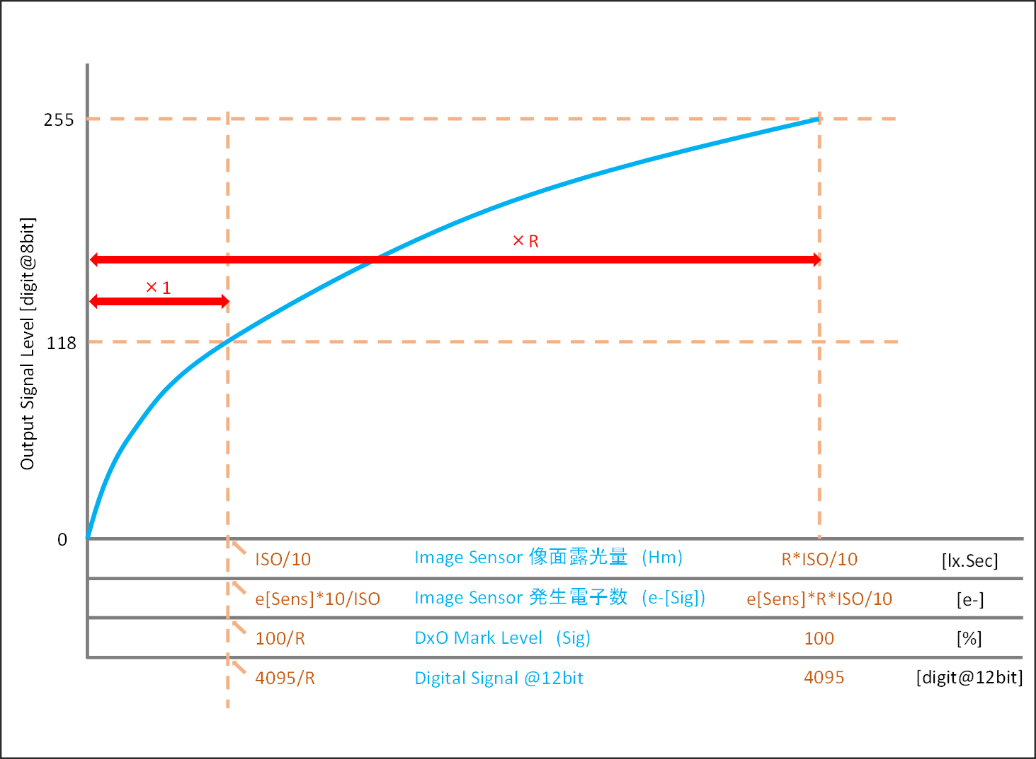

**デジタルスチルカメラのγカーブ**

図１　各種単位系におけるデジタルカメラの入力信号に対する出力信号の関係

一方、イメージセンサの信号電子数：e[Sig]、Dark Noise 電子数：e[DN]、Shot Noise電子数：e[ShotNoise]、PRNU電子数：e[PRNU]とすると、イメージセンサから出力する信号のSNRは④式で表すことができる。

**--　④**

$$SNR=20 *Log \left(\frac{e[Sig]}{\sqrt{{e[DN]}^{2}{+e[ShotNoise]}^{2}{+e[PRNU]}^{2}}}\right)$$

ここで

**--　⑤**

$e[ShotNoise]=\sqrt{e[Sig]}$*、 $e[PRNU]=$ k $*e[Sig]$*( *k $は$*PRNU係数)

であるので⑥式のように

**--　⑥**

$$SNR=20 *Log \left(\frac{e[Sig]}{\sqrt{{e[DN]}^{2}+e[Sig]{+\text{(k} *e[Sig])}^{2}}}\right)$$

となり、これを展開すると⑦式のような*e*[*Sig*]を変数とした2次方程式が得られる。

**--　⑦**

$\left(k^{2}-{10}^{\frac{-SNR}{10}}\right) *{e[Sig]}^{2}$ $+e\left[Sig\right]+{e[DN]}^{2}=0$

ここで、⑦式に③式を代入し整理すると下記式が得られる。

**--　⑧**

$$\left(k^{2}-{10}^{\frac{-SNR}{10}}\right) *{R^{2}*e[Sens]}^{2}* {Sig}^{2}+10*ISO*R*e[Sens]*Sig+{100*{ISO}^{2}*e[DN]}^{2}=0$$

【実施編】

さて、実際にDxO Mark社が公開しているデジタルカメラのイメージセンサの性能データは先にも述べたように信号レベル対SNRのカーブにて提示されてはいるが、巻末の参照(DxO Markからのデータ取得手法)の方法により実質のISOゲイン、 SigとSNRの関係を数値として読み出すことができる。そこでまずISO、Sig、SNRを係数とした下記の⑨式の形に変換する。

**--　⑨**

${R^{2}*Sig}^{2}*k^{2} *e\left[Sens\right]-\left({10}^{\frac{-SNR}{10}}\right) *R^{2}{*Sig}^{2}$ $*e\left[Sens\right]+{100*{ISO}^{2}{*e\left[Sens\right]}^{-1}*e\left[DN\right]}^{2}$

$=-10*ISO*R*Sig$

ここで上記係数に関係する要素をまとめて

**--　⑩**

${R^{2}*Sig}^{2}=A -\left({10}^{\frac{-SNR}{10}}\right) *R^{2}{*Sig}^{2}$ $=B 100*{ISO}^{2}=C -10*ISO*R*Sig=D$

とおくと、下記⑪式のように整理される。

**--　⑪**

$A*k^{2} *e\left[Sens\right]+B$ $*e\left[Sens\right]+{C{*e\left[Sens\right]}^{-1}*e\left[DN\right]}^{2}=D$

さて、⑪式は*k $、e\left[DN\right]、e\left[Sens\right]$*の3種類の変数からなるので、3元連立方程式を解くことでこれらの値を求めることができることが想定される。そのためには3系統のシチュエーションにおける***A、B、C、D***の値を準備すればよいことになる。***A、B、C、D***の値はISO、Sig、SNR の値から計算により算出されるので、これをDxO Mark社が公開しているデジタルカメラの性能データから適用させれば、各デジタルカメラに用いられているイメージセンサのk 、e[DN]、e[Sens]の数値が求められることになる。

まず巻末の参照(DxO Markからのデータ取得手法)の方法によりDxO Mark社が公開しているデジタルカメラの実質のISOゲインを取得、そしてSNR カーブからの3ポイント（SNR0dB位置、中間位置、信号100%位置）のSig、SNRデータを取得し、各ポイントでの***A、B、C、D***の値を求める。

デジタルカメラの最低ISOゲインISO(Min)でのSNR カーブの各取得ポイントのデータにて計算した***A、B、C、D***の値が下記であったとする。



上記結果を式⑪に代入すると下記⑫式を得る。

**--　⑫**

$A\left(L,ISO MIN\right)*k^{2} *e\left[Sens\right]+B\left(L,ISO MIN\right)$ $*e\left[Sens\right]+{C{\left(L,ISO MIN\right)*e\left[Sens\right]}^{-1}*e\left[DN\right]}^{2}$

$=D(L,ISO MIN)$ [@SNR 0dB 位置]

$A\left(M,ISO MIN\right)*k^{2} *e\left[Sens\right]+B\left(M,ISO MIN\right)$ $*e\left[Sens\right]+{C{\left(M,ISO MIN\right)*e\left[Sens\right]}^{-1}*e\left[DN\right]}^{2}$

$=D(M,ISO MIN)$ [@中間位置]

$A\left(H,ISO MIN\right)*k^{2} *e\left[Sens\right]+B\left(H,ISO MIN\right)$ $*e\left[Sens\right]+{C{\left(H,ISO MIN\right)*e\left[Sens\right]}^{-1}*e\left[DN\right]}^{2}$

$=D(H,ISO MIN$*)*[@信号100%位置]

これを行列式の形式で表記すると下記⑬式のように表される。

**--　⑬**

$\left[\begin{matrix}A(L,ISO MIN) & B(L,ISO MIN) & C(L,ISO MIN) \\ A(M,ISO MIN) & B(M,ISO MIN) & C(M,ISO MIN) \\ A(H,ISO MIN) & B(H,ISO MIN) & C(H,ISO MIN)\end{matrix}\right]$ $*$ $\left[\begin{matrix}k^{2} *e\left[Sens\right] \\ e\left[Sens\right] \\ {{e\left[Sens\right]}^{-1}*e\left[DN\right]}^{2}\end{matrix}\right]=\left[\begin{matrix}D(L,ISO MIN) \\ D(M,ISO MIN) \\ D(H,ISO MIN) \end{matrix}\right]$

さらに下記⑭式のように逆変換計算をすれば、 $k^{2} *e\left[Sens\right]$　、 $e\left[Sens\right]$、 ${{e\left[Sens\right]}^{-1}*e\left[DN\right]}^{2}$ の値が得られる。なお、逆変換計算はEXCELのMINVERSE関数とMMULT関数を利用すれば容易に行える。

**--　⑭**

$\left[\begin{matrix}k^{2} *e\left[Sens\right] \\ e\left[Sens\right] \\ {{e\left[Sens\right]}^{-1}*e\left[DN\right]}^{2}\end{matrix}\right]={\left[\begin{matrix}A(L,ISO MIN) & B(L,ISO MIN) & C(L,ISO MIN) \\ A(M,ISO MIN) & B(M,ISO MIN) & C(M,ISO MIN) \\ A(H,ISO MIN) & B(H,ISO MIN) & C(H,ISO MIN)\end{matrix}\right]}^{-1}$ $*\left[\begin{matrix}D(L,ISO MIN) \\ D(M,ISO MIN) \\ D(H,ISO MIN) \end{matrix}\right]$

算出された数値が

**--　⑮**

$k^{2} *e\left[Sens\right]$ =***L $e\left[Sens\right]$***　　=***M ${{e\left[Sens\right]}^{-1}*e\left[DN\right]}^{2}$***　　=***N***

であるとすれば感度電子数：e[Sens]、 Dark Noise電子数：e[DN]、 PRNU係数：kは下記⑯式で求めることができる。

**--　⑯**

$e\left[Sens\right]$ =***M***　 e[DN]= $\sqrt{N*M}$  $k$ = $\sqrt{L/M}$

なお、本計算に用いる係数Ｒは一般的に各デジタルカメラが有するγ特性に基づく数値であり個々のデジタルスチルカメラごとに相違がある。しかし、DxO社では個別基準でISOデータを再測定することで統一化しており、その数値はR=7.8としている。

(参照)　<https://www.dxomark.com/glossary/iso-speed/>

PRNUは一般的には下記⑰式のようにdB、もしくは%で表記されることが多い。

$PRNU=20*Log k \left(dB\right) PRNU=100*k (\%)$**--　⑰**

また、図１からも明らかなように、飽和電子数をe[Sat]とすると、下記の計算により算出できる。

**--　⑱**

$$e\left[Sat\right]=e\left[Sens\right]*R*\frac{10}{ISO}=e\left[Sens\right]*\frac{78}{ISO}$$

また、ダイナミックレンジ DRは、Min ISOにおけるDark Noise 電子数と飽和電子数の比であるので下記式より求まる。

**--　⑲**

$$DR=20*Log\left(\frac{e\left[Sat\right]}{e\left[DN\right]@Min ISO}\right) \left(dB\right)$$

感度電子数やPRNUの数値はISOゲインに対して変化しないが、Dark Noise電子数の値はイメージセンサ内部のアンプゲイン換算の影響を受け、ISOゲインに対して変化するのが一般的である。したがって、各ISOゲインに応じて上記の算出を個別に行うことが考えられるが、ISOゲインが上がるとノイズが増え、ISOゲインごとに感度電子数やPRNUの算出数値がばらついて出現することになる。したがって、ISO(Min)での計算により既知となったk、e[Sens]の値をそのまま用い、ISOゲインを変化させたときのDark Noise電子数を計算する方が好ましい。

⑧式を変形すると下記⑱式が得られる。

**--　⑳**

$$e\left[DN\right]= \frac{\sqrt{{\left({10}^{\frac{-SNR}{10}}-k^{2}\right)*7.8}^{2}{*e\left[Sens\right]}^{2}*{Sig}^{2}-78*ISO*e\left[Sens\right]*Sig}}{10*ISO}$$

ここで、SNRが0dBの位置の信号LevelをSig[0dB]とすると、⑳式は㉑式のように変形できる。

**--　㉑**

$$e[DN]= \frac{\sqrt{{\left(1-k^{2}\right)*7.8}^{2}{*e[Sens]}^{2}*{Sig\left[0dB\right]}^{2}-78*ISO*e\left[Sens\right]*Sig[0dB]}}{10*ISO}$$

k、e[Sens]、ISOは既知の値であり、またSig[0dB]の値は巻末の参照(DxO Markからのデータ取得手法)の方法により取得できるので、これらの値を入力すれば各ISOゲインに対するDark Nosie電子数 e[DN]を求めることができる。

**■注意事項**

本計算によって算出された数値は、下記の点に注意しなければならない。

1. イメージセンサのノイズをDark Noise、Shot Noise、PRNUの二乗平均としてモデリングしている。したがってそれ以外のノイズの影響が大きいイメージセンサの場合、本計算により求めた値と実際のイメージセンサ単体の測定値との差異は大きくなる。
2. DxO Mark社 のデータは各デジタルスチルカメラのRAW データ出力値 から算出されている。各デジタルスチルカメラのRAWデータにノイズリダクション等の信号処理が加わっていれば、本計算により求めた値と実際のイメージセンサ単体の測定値との差異は大きくなる。
3. 本来イメージセンサの性能比較評価は同一のIRカットフィルターを用いて行われるべきであるが、DxO Markのデータは、各デジタルスチルカメラのRAWデータから算出した数値であることから各デジタルスチルカメラのIRカットフィルターの特性差による偏差を含むことになる。
4. 飽和電子数はデジタルスチルカメラのRAW データ出力の最大値にて規定されることになる。一般的に当該ポイントはイメージセンサが本来持つ飽和電子数を最大限に活かすべく設定されるが、飽和面が画面に現れるのを避けるために若干低い値で設定されている（クリップされている）。したがって厳密なイメージセンサの飽和電子数はここで示した数値よりも若干大きいと想定される。

以上のことから、本データと実際のイメージセンサ単体の測定値には差異が発生することは致し方ないので、傾向を把握するという観点で閲覧していただけるとありがたいです。

なお、本データに関する責任は一切負いません。